SVEUČILIŠTE U ZAGREBU
Fakultet elektrotehnike i računarstva

Predmet: Teorija informacije (34315)
Ak. godina: 2010./2011.
Predavač: doc.dr.sc. željko ilić

Zadatak
/20. rujna 2010./

Zadatak /zi03/:
Komunikacijskim kanalom prenose se četiri poruke generirane iz skupa od četiri simbola X = {x₁,...,x₄}. Vjerojatnosti pojavljivanja simbola su sljedeće: p_{X} =[p/2, p/2, (1-p)/2, (1-p)/2], slijedno gledano (p(0, 1)). Matrica uvjetnih vjerojatnosti prijelaza u kanalu je:

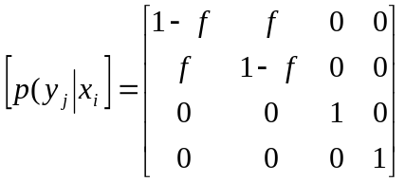, uz 0 ≤ f ≤ 1.
Odredite općeniti izraz za varijablu p koji osigurava maksimalnu količinu informacije po simbolu koja se u prosjeku može prenijeti danim kanalom. (Napomena: H(f) = f*log(1/f) + (1-f)*log(1/(1-f)))

C= max I (X;Y)

I(X;Y)= H(Y) – H(Y|X)

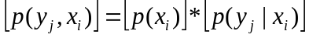

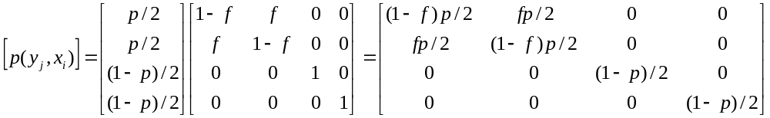

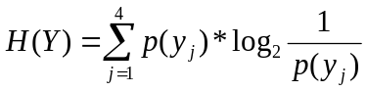

H(Y) = p/2*log(2/p) + p/2*log(2/p) + (1-p)/2*log(2/(1-p)) + (1-p)/2*log(2/(1-p)) =

= p*log(2/p) + (1-p)*log(2/(1-p))

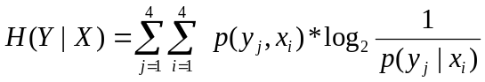

H(Y|X) = (1-f)*p/2*log(1/(1-f)) + f*p/2*log(1/f) + f*p/2*log(1/f) + (1-f)*p/2*log(1/(1-f)) +

+ (1-p)/2*log 1 + (1-p)/2*log 1 =

= (1-f)*p*log(1/(1-f)) + f*p*log(1/f)

I(X;Y) = H(Y) – H(Y|X) =

= p*log(2/p) + (1-p)*log(2/(1-p)) - (1-f)*p*log(1/(1-f)) - f*p*log(1/f) =

= H(X) -(1-f)*p*log(1/(1-f)) -f*p*log(1/f) ?? ← [ovaj zadnji red bi zanemario]

C tj količina informacija je maksimalna kad je derivacija I(X;Y) po p jednaka 0.

dI(X;Y)/dp = ( p*log(2/p))' + ((1-p)*log(2/(1-p)))' –((1-f)*p*log(1/(1-f)) -f*p*log(1/f))' =

=(log(2/p) – 1/ln 2 ) + (log(2/(1-p)) + 1/ln 2) - (1-f)*log(1/(1-f)) - f*log(1/f) =

= log (2/p) + log (2/(1-p)) - (1-f)*log(1/(1-f)) - f*log(1/f) =

= log ( (1-p)/p ) - (1-f)*log(1/(1-f)) - f*log(1/f) = 0

log ( (1-p)/p ) = (1-f)*log(1/(1-f)) + f*log(1/f)

(1-p)/p = 2(1-f)*log(1/(1-f)) + f*log(1/f)

p = 1/( 1 + 2(1-f)*log(1/(1-f)) + f*log(1/f) ) =1/(1+2^H(f))

